第二节

能量的转化与守恒

做功和热传递是改变物体内能的两条途径。那么，内能、功、热量三者之间的定量关系如何呢？

从 1840 年到 1879 年，英国物理学家焦耳在将近 40 年的时间里，通过摩擦生热、压缩空气以及电流的热效应等实验研究了功与热量的关系。

## 热力学第一定律

在焦耳的大量实验中，最著名的一个实验装置如图 12 – 5 所示。在与外界隔热良好的量热器里装有水。重物 *P* 与 *P*′ 下落时，带动量热器中的叶片转动，由于摩擦而使水的温度升高。测出重物 *P* 与 *P*′ 的质量以及它们下落的距离，可以计算出重力所做的功。另一方面，由水和量热器的质量、比热容、升高的温度可计算出增加的内能。

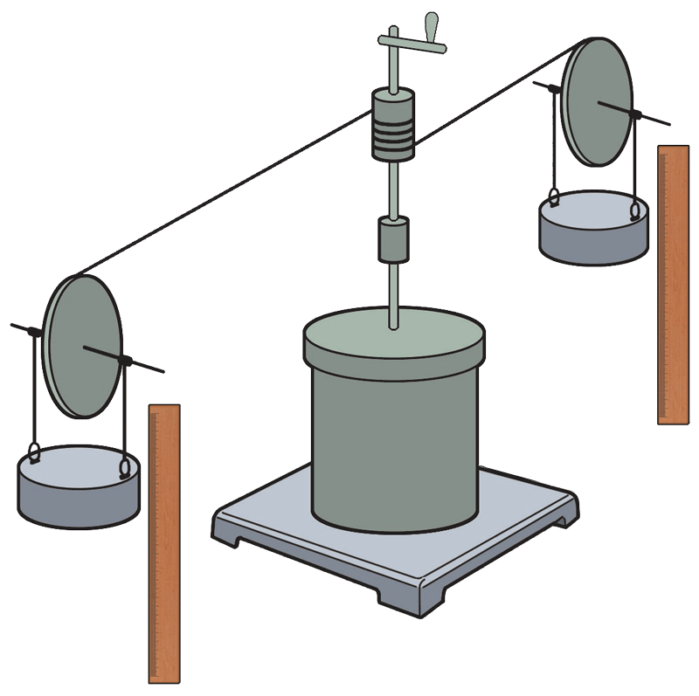

图 12 – 5 焦耳的实验装置

绝热材料

重物*P*

重物*P*ʹ

固定在量热器

内壁上的叶片

装水的量热器

固定在轴

上的叶片

焦耳通过多次实验证明，重力对 *P* 与 *P*′ 所做的功总等于水和容器组成的系统增加的内能。

在上述过程中，水和容器组成的系统只是通过外界做功与外界交换能量，它既不从外界吸热，也不向外界放热，这种过程叫做**绝热过程**。

以 *U*1、*U*2 分别表示系统的初、末状态的内能，∆ *U* = *U*2 − *U*1 表示系统内能的变化量，在绝热过程中系统内能的变化量 ∆ *U* 就等于外界对系统所做的功 *W*，即

∆*U* = *W*

一般而言，我们把研究对象称为系统，当系统与外界仅有热传递时，热量是系统内能变化的量度。当某系统从内能为 *U*1 的初状态通过热传递到达内能为 *U*2 的末状态，系统内能的变化量 ∆*U* 就等于外界向系统传递的热量 *Q*，即

∆*U* = *Q*

热量的概念只在涉及能量传递时才有意义。所以不能说物体具有多少热量，只能说物体吸收或放出了多少热量。

在国际单位制中，热量与功、能量的单位相同，都是焦耳（J）。不过，人们经常用“卡（cal）”作为热量的单位。焦耳用图 12–5 所示的实验装置测定 1 cal = 4.18 J，物理学中将 *J* = 4.18 J/cal 称为热功当量。事实上，测量热功当量正是当年焦耳实验研究的本意。

拓 展 视 野

于是，在系统与外界同时发生做功和热传递的过程中，系统内能的变化量 ∆*U* 等于外界对系统所做的功 *W* 与系统从外界吸收的热量 *Q* 的代数和。这就是**热力学第一定律（first law of thermodynamics）**，用公式表示为

∆*U* = *W* + *Q*

通常，外界对系统做功时取 *W* ＞ 0，系统对外界做功时取 *W* ＜ 0；系统从外界吸收热量时取 *Q* ＞ 0，系统向外界放出热量时取 *Q* ＜ 0。

外界对系统做了 2.8×105 J 的功，系统的内能增加 1.6×105 J，试分析系统吸放热的情况。

自

主

活

动

从微观角度而言，分子平均动能越大，物体的温度就越高。对于理想气体，分子间相互作用力忽略不计，分子势能为零。因此一定质量理想气体的内能仅取决于它的温度，温度升高，内能增加。由此可知，等温变化中，一定质量理想气体的内能保持不变。

根据热力学第一定律，在一定质量的气体等温膨胀过程中，气体对外界做功，同时从外界吸热；在气体的等温压缩过程中，外界对气体做功，同时气体向外界放热。

拓 展 视 野

## 第一类永动机是不能制成的

17、18 世纪，人们曾期望设计一种永动机，这种机器不消耗任何能量，却能源源不断地对外做功，这类永动机称为第一类永动机。

在物理学中，若系统经历任意过程回到初始状态，即 ∆*U* = 0，称系统经历一个循环过程。根据热力学第一定律，若系统（机器）不断地对外做功，则必须从外界吸收热量。所 以，既不消耗内能又不借助外界能量而不断对外做功是不可能的，即第一类永动机是不能实现的。因此，热力学第一定律也可以表述为“第一类永动机是不能制成的”。

图 12 – 6 所示是一个典型的第一类永动机设计方案。轮子中央有一个固定转轴，轮子边缘安装着 12 个可活动的短杆，每个短杆的外端装有铁球。方案设计者认为，在转动过程中右边球的重力与力臂的乘积要比左边球的重力与力臂的乘积大。这样，轮子就会永无休止地沿顺时针方向转动下去，并且带动机器转动。事实上，该永动机是不能制成的。

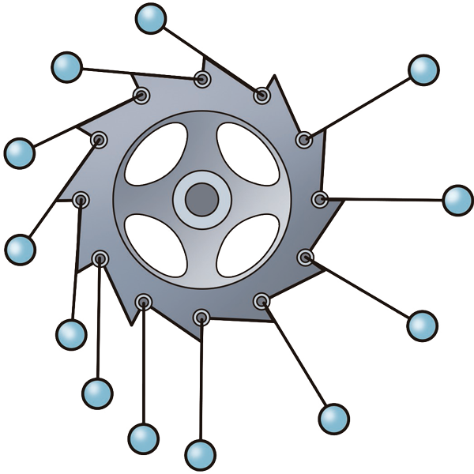

图 12 – 6 第一类永动机典型设计

仔细分析会发现，虽然右边每个球的重力与力臂的乘积大，但是球的个数少；左边每个球的重力与力臂的乘积虽然小，但是球的个数多。所以，轮子不会持续转动下去而对外做功，只能摆动几下便会停止。

大量事实证明，任何制造永动机的设想无论看上去多么巧妙，最终都是无法实现的。虽然制造永动机的梦想最终破灭，但是人们从研制永动机所经历的无数次失败和挫折中吸取了教训，从而进一步研究各种不同形式的能量的转化规律。

## 能量守恒定律

19 世纪中叶，焦耳利用图 12 – 5 所示的实验装置证明，消耗一定量的机械能，总会得到等量的内能，从而首先揭示了在机械能和内能转化的过程中，总能量是守恒的。不仅如此，焦耳还通过给电阻丝通电使隔热容器中水的温度升高的实验（图 12 – 7），进一步证明在电能和内能的转化过程中，总能量也是守恒的。

图 12 – 7 电流通过电阻使液体升温

温度计

大量事实证明：能量既不会凭空产生，也不会凭空消失，它只能从一种形式转化为其他形式，或者从一个物体转移到其他物体，从物体的一部分转移到其他部分，在转化或转移的过程中，能量的总量保持不变。这就是**能量守恒定律（law of conservation of energy）**。热力学第一定律是能量守恒定律在热现象中的具体体现。

能量守恒定律的发现使人们认识到，任何机器或装置只能使能量从一种形式转化成其他形式，而不能无中生有地创造能量。这为人们开发和利用能源指明了方向。为了有效地利用能量，重要的是发现能量转化的新途径，提高能量的转化效率。

化学能

核能

内能

电能

机械能

图 12 – 8 能量之间的转化

大家谈

根据图 12 – 8 中箭头标出的各种能量之间的转化，列举相应的实例。

能量守恒定律是人类经过长期探索而确立的、普遍适用的基本规律。恩格斯曾经把这一定律称为“伟大的运动定律”，并认为它的发现是 19 世纪自然科学的三大发现之一。能量守恒定律把不同的自然科学技术领域联系了起来，成为人们认识自然、利用自然的有力武器。

19 世纪自然科学的三大发现分别是细胞学说、能量守恒定律和生物进化论。

能量守恒定律的建立是众多科学家研究的结果。1842 年，德国的青年医生迈耶写成了他的第一篇关于能量守恒定律的论文；1847 年，英国的焦耳、德国的亥姆霍兹分别发表了有关能量守恒定律的讲演或论文。不过，焦耳被认为是最先用实验确立能量守恒定律的人，但焦耳和亥姆霍兹也承认迈耶发现能量守恒定律的优先权。

拓 展 视 野

**问题 思考**

**与**

1. 简要说明内能、热量和温度三个概念的区别及其相互联系。
2. 若使气体绝热膨胀，其内能将如何变化？若气体吸热并同时膨胀，其内能又将如何变化？
3. 一木块沿斜面匀速下滑。分析此过程中木块的能量转化情况。
4. 简述如何使物体在放热的同时保持温度不变。
5. 一名高中生喝了一罐 500 mL 的运动饮料，饮料罐上标有“100 mL 产生 110 kJ 的能量”的字样。假设通过运动可以完全消耗这部分能量，试估算他需要爬几层楼才能消耗此次摄入的能量。

### 本节编写思路

本节通过焦耳的代表性实验引出本节讨论的主题，建立热力学第一定律和能量守恒定律。

通过对焦耳“热与功”实验的阐述，得出在绝热过程中系统内能的变化与外界对系统做功的等量关系，并强调控制变量是实验探究的重要方法；再根据热传递与物体内能变化的定量关系，总结归纳出热力学第一定律。通过焦耳的另一个实验和第一类永动机的不可制成的介绍，总结归纳得出能量守恒定律。在热力学研究中进一步提升能量观念和守恒思想。

在学习过程中，要了解焦耳在实验中运用了控制变量的思想方法，即绝热条件下有 Δ*U* = *W*，不做功条件下有 Δ*U* = *Q*。学生通过学习过程，体会科学家在科学探究过程中实事求是、坚持真理的科学态度，以及不畏艰辛、勇于探索的科学精神。

### 正文解读

焦耳的实验是热力学定律的奠基性实验，在物理学史上占有重要的地位。本实验的核心是研究做功与内能的关系，要求在绝热环境中是为了减少其他因素的影响。实验是通过重物下落带动叶片搅动水，叶片与水之间的摩擦做功而使水温升高，最终得出它们的等量关系。

焦耳在近 40 年的时间里共进行了 400 多次实验，把毕生的精力献给了科学研究事业，焦耳以精确的实验数据说明了热运动与机械运动的等价性，为热力学第一定律和能量守恒定律奠定了实验基础。

人类对能量守恒的认识经历了曲折的探索过程。人们致力于第一类永动机设计的史实介绍．使学生牢固树立能量不会凭空产生的观念，知道不可能有能够对外做功却又不消耗能量的机器，从而引出对能量守恒定律的学习。同时，体会科学探索的艰辛，体会科学家的挫折和失败对科学发展的意义。

焦耳的这个实验不同于前一个实验。这个实验是电流通过电阻丝做功发热使水温升高，是电流做功实现能量转化。由此可见，做功方式不同的功导致了相同的结果。通过介绍这个实验，引导学生理解不同的功均可使物体内能发生改变，如之前的机械能与内能的转化、这里的电能与内能之间的转化。

在此基础上，通过分析阐述，引导学生建立比热力学第一定律更具广泛意义的能量守恒定律，了解能量转化与守恒的规律在更广阔的领域把自然界的各种物质运动与能量转化联系起来，进一步深化运动与能量观念和守恒思想。

研究热与内能的关系时需满足的条件是热力学过程不做功。热量反映物体在状态变化过程中所转移的能量，是在热传递过程中量度系统内能变化的物理量。

此处设置“拓展视野”是为了让学生了解做功和热传递虽然在本质上是不同的物理过程，但在改变物体内能上有相同的效果，是等价的。

在热力学第一定律中，要明确 Δ*U* 是内能的变化量，*W* 是外界对系统做的功，*Q* 是系统从外界吸收的热量。对于物理量正、负号的认识，应结合实例分析引导学生自主归纳。对气体而言要明确，压缩气体是外界对气体做功，气体膨胀是气体对外做功。

此处设置“自主活动”是为了通过简单实例应用计算，让学生理解热力学第一定律中三个物理量正、负号的物理意义，

参考答案：由 Δ*U* = *W* + *Q*，得 *Q* = Δ*U* – *W*= 1.6×105 J − 2.8×105 J = − 1.2×105 J。所以系统放出 1.2×105 J 的热量。

此处设置“拓展视野”是为了让学生了解在研究理想气体状态变化时，如何从微观的角度解释和理解理想气体内能的变化仅表现为气体温度的变化。

此处设置“大家谈”是通过列举生产生活中能量转化的实例，让学生直观感受各种运动对应各种能量，各种能量通过各类功实现相互转化。

参考答案：① 内能—机械能：蒸汽机、摩擦生热；② 机械能—电能：发电机、电动机；③ 内能—电能：温差发电、电热器；④ 内能—化学能：化学反应；⑤化学能—电能：化学电池、电解反应；⑥核能—内能：核反应。

此处设置“拓展视野”是为了让学生了解能量守恒定律建立的重要性和历史地位，感受其在人类文明发展中发挥的作用。

### 问题与思考解读

1．参考解答：物体是由大量分子组成的，物体内所有分子热运动的动能和分子势能的总和为物体的内能；热量是热传递过程中内能转移的量度，是一种过程量；温度是分子热远动平均动能的量度，温度越高分子热运动越剧烈，分子平均动能越大。所以，这三个量的物理意义是完全不同的。

当两个物体存在温差时，热量会从高温物体传递到低温物体，两物体的内能可能发生改变。如果两个物体之间只存在热传递，并且与外界不存在能量交换，则它们之间传递的热量等于它们内能的增加或减少。

命题意图：巩固对内能、热量、温度这三个物理量的概念的理解。

主要素养与水平：能量观念（Ⅰ）。

2．参考解答：气体绝热膨胀，气体与外界传递的热量 *Q* = 0，气体体积增大说明气体对外做功 *W* < 0，根据热力学第一定律 Δ*U* = *W* + *Q*，有 Δ*U* < 0，所以气体内能减小。

气体吸热并膨胀，*Q* > 0，气体体积增大说明气体对外做功 *W* < 0，根据热力学第一定律 Δ*U* = *W* + *Q*，当吸收的热量大于对外做的功时气体内能增大；当吸收的热量小于对外做的功时气体内能减小。

命题意图：运用热力学第一定律分析气体状态变化过程的内能变化。

主要素养与水平：科学推理（Ⅱ）。

3．参考解答：木块沿斜面匀速下滑过程中，受到重力、斜面的支持力和摩擦力的作用。其中重力做正功，木块的重力势能减小；木块匀速下滑说明其动能保持不变，所以木块的机械能减小。又因木块克服摩擦力做功，故有部分机械能转化为内能，所以木块机械能减小、内能增加。

命题意图：在实际机械运动情境中分析物体内能的变化，巩固对能量守恒定律的理解。

主要素养与水平：科学推理（Ⅱ）。

4．参考解答：在物体物态不变的前提下，根据热力学第一定律 Δ*U* = *W* + *Q*，在物体放热（*Q* < 0）的同时，对物体做相等的正功（*W* > 0），可保持物体的内能不变．即物体的温度保持不变。

命题意图：运用热力学第一定律解决实际问题。

主要素养与水平：科学推理（Ⅱ）。

5．参考解答：他摄入的能量 *E* = ×500 kJ = 550 kJ。设高中生所受的重力 *G* = *mg* = 550 N，需要爬 *h* 高的楼，才能消耗这些能量，由 *E* = *mgh*，得 *h* = = m = 1 000 m。设一般住宅大楼每层楼高 *h*1 = 3 m，则他需要爬 *n* = = ≈ 333 层楼才能消耗此次摄入的能量。

命题意图：对实际问题的计算和解决，体会能量守恒定律的重要意义。

主要素养与水平：模型建构（Ⅱ）；科学推理（Ⅲ）。